INFORME DE SEGUIMIENTO A LOS INSTRUMENTOS TÉCNICOS Y
ADMINISTRATIVOS QUE HACEN PARTE DEL SIETEMA DE CONTROL
INTERNO DE LA UAERMV

OFICINA DE CONTROL INTERNO
OCI

UNIDAD ADMINISTRATIVA ESPECIAL DE REHABILITACIÓN MANTENIMIENTO VIAL

Bogotá DC.; enero 2022

TABLA DE CONTENIDO

Contenido
1. OBJETIVO 3
2. ALCANCE 3
3.DOCUMENTOS DE REFERENCIA 3
4. MARCO JURÍDICO 4
5. RESULTADOS CUMPLIMIENTO PARÁGRAFO 4 DEL ARTÍCULO 39, DECRETO 807 DEL 24 DE DICIEMBRE DE 2019. 4
6. CUMPLIMIENTO DE LOS ROLES DE LA OFICINA DE CONTROL INTERNO 6
6.1. Rol Liderazgo Estratégico 6
6.2 Rol de enfoque hacia prevención 8
6.3 Relación con Entes Externos de Control 13
6.4 Rol de Evaluación de la Gestión del Riesgo 14
6.5 Rol Evaluación y Seguimiento 15
7. VERIFICACIÓN CUMPLIMIENTO ESTATUTO DE AUDITORÍA INTERNA 17
9. Ejecución del Plan Anual de Auditoría Interna - vigencia 2021 19
10. Verificación al Código de Ética 21
11. VERIFICACIÓN CUMPLIMIENTO A LOS PLANES DE ACCIÓN PARA ABORDAR CUALQUIER PROBLEMA SIGNIFICATIVO DE CUMPLIMIENTO 22
13. NECESIDADES Y RECURSOS PARA EJERCER LA ACTIVIDAD DE AUDITORÍA 26

OBJETIVO

Verificar la implementación de los instrumentos técnicos y administrativos que hacen parte del Sistema de Control Interno de la Unidad Administrativa Especial de Rehabilitación y Mantenimiento Vial durante la vigencia 2021 en atención a lo dispuesto en parágrafo 4 del artículo 39, Decreto 807 del 24 de diciembre de 2019 “Por medio del cual reglamenta el sistema de Gestión en el Distrito Capital y se Dictan otras disposiciones” que señala:

“Los jefes de control interno o quien haga sus veces deberán presentar ante el Comité Institucional de Coordinación de Control Interno, un informe semestral de seguimiento de los instrumentos técnicos y administrativos que hacen parte del Sistema de Control Interno que contenga información acerca del cumplimiento de los roles de la oficina de Control interno, del cumplimiento del estatuto de auditoría interna, de la ejecución del Plan anual de auditoría, del cumplimiento al código de ética, las normas y los planes de acción para abordar cualquier problema significativo de cumplimiento, del cumplimiento a la política de administración del riesgo y la respuesta al riesgo de la administración que puede ser inaceptable para la entidad, e información acerca de la necesidad de recursos para ejercer la actividad de auditoría. Informe que se deberá presentar con corte 30 de junio y 31 de diciembre de cada vigencia, lo cual se realizará a más tardar el 31 de julio y 31 de enero, respectivamente.”

2. ALCANCE

El alcance del informe se enmarca en las actividades realizadas para adoptar los instrumentos técnicos y administrativos, en cumplimiento de los roles asignados a la Oficina de Control Interno a través del Decreto Nacional No. 648 de 2017 en el año 2021.

3.DOCUMENTOS DE REFERENCIA

- Documento CEM-DI-001-V1 Documento Interno Código de Ética del Auditor
- Documento CEM-DI-002-V1 Documento Interno Estatuto de Auditoria
- Documento CEM-FM-009-V3 Carta de Representación de Auditoria
- Documentos CEM-PR-001-V8 Procedimiento Auditoría Interna
- Actas 2021 Comité Institucional de Control Interno.

4. MARCO JURÍDICO

NORMA | TEMA
Ley 87 de 1993 | “Por la cual se establecen normas para el ejercicio del control interno en las entidades y organismos del estado y se dictan otras disposiciones”.
Decreto 648 de 2017 | “Por el cual se modifica y adiciona el Decreto 1083 de 2015, Reglamentario Único del Sector de la Función Pública”.
Decreto 807 del 24 de diciembre de 2019 | “Por medio del cual reglamenta el sistema de Gestión en el Distrito Capital y se Dictan otras disposiciones”.

5. RESULTADOS CUMPLIMIENTO PARÁGRAFO 4 DEL ARTÍCULO 39, DECRETO 807 DEL 24 DE DICIEMBRE DE 2019.

El parágrafo 4 del artículo 39 del decreto 807 del 24 de diciembre de 2019, establece que las oficinas de Control Interno deben presentar un informe semestral de seguimiento de los instrumentos técnicos y administrativos que hacen parte del Sistema de Control Interno.
Por lo anterior definiremos en primer lugar cuales son los instrumentos para la actividad de auditoría, de acuerdo con el Decreto 648 de 2017 articulo 16, así:
ARTÍCULO 16. Adiciónese al Capítulo 4 del Título 21, Parte 2, Libro 2 del Decreto 1083 de 2015, los siguientes artículos:

“ARTÍCULO 2.2.21.4.8 Instrumentos para la actividad de la Auditoría Interna. Las entidades que hacen parte del ámbito de aplicación del presente decreto, deberán, de acuerdo con los lineamientos y modelos que para el efecto establezca el Departamento Administrativo de la Función Pública, adoptar y aplicar como mínimo los siguientes instrumentos:

a) Código de Ética del Auditor Interno que tendrá como bases fundamentales, la integridad, objetividad, confidencialidad, conflictos de interés y competencia de éste.

b) Carta de representación en la que se establezca la veracidad, calidad y oportunidad de la entrega de la información presentada a las Oficinas de Control Interno.

c) Estatuto de auditoría, en el cual se establezcan y comuniquen las directrices fundamentales que definirán el marco dentro del cual se desarrollarán las actividades de la Unidad u Oficina de Control Interno, según los lineamientos de las normas internacionales de auditoría.

d) Plan anual de auditoría.”

Debemos señalar que se acuerdo a los requerimientos del Decreto 807 de 2019, este informe presentara los resultados para las siguientes actividades:

- Cumplimiento de los roles de la oficina de Control interno.
- Cumplimiento del estatuto de auditoría interna.
- Ejecución del Plan anual de auditoría.
- Cumplimiento al código de ética.
- Cumplimiento a los planes de acción para abordar cualquier problema significativo de cumplimiento
- Cumplimiento a la política de administración del riesgo y la respuesta al riesgo de la administración que puede ser inaceptable para la entidad,
- Información acerca de la necesidad de recursos para ejercer la actividad de auditoría

6. CUMPLIMIENTO DE LOS ROLES DE LA OFICINA DE CONTROL INTERNO

El Decreto 648 de 2017 en su artículo 17 establece los roles de las Oficinas de Control Interno:

“Modifíquese el artículo 2.2.21.5.3 del Decreto 1083 de 2015 el cual quedara así:
“ARTICULO 2.2.21.5.3 De la oficina de control interno. Las unidades u Oficinas de Control Interno o quien haga sus veces desarrollaran su labor a través de los siguientes roles: liderazgo estratégico; enfoque hacia la prevención, evaluación de la gestión del riesgo, evaluación y seguimiento, relación con entes externos de control. (Negrilla y subrayado fuera del texto)
El departamento administrativo de la Función Pública determinará los lineamientos para el desarrollo de los citados roles.”

6.1. Rol Liderazgo Estratégico

De acuerdo con la guía de la Función Pública (Rol de las unidades u oficinas de control interno, auditoría interna o quien haga sus veces 2018):

“A través de este rol las unidades de control interno, auditoría interna o quien haga sus veces, deben convertirse en un soporte estratégico para la toma de decisiones del nominador y del representante legal, agregando valor de manera independiente, mediante la presentación de informes, manejo de información estratégica y alertas oportunas ante cambios actuales o potenciales que puedan retardar el cumplimiento de los objetivos de la entidad. Este rol hace referencia a las actividades que los jefes de control interno deberán realizar frente a su nominador, así como aquellas relacionadas con su posicionamiento al interior de la entidad en la que se desempeña.”

De acuerdo con lo anterior, la Oficina de Control Interno ejerce un papel de soporte estratégico para la toma de decisiones ante el representante legal, a través de la comunicación de resultados de los informes de auditorías internas, seguimiento al cumplimiento de Ley y otros seguimientos, los cuales contienen alertas sobre posible materialización de riesgos que puedan afectar de manera negativa el cumplimiento de las metas y objetivos Institucionales. En el año 2021 a corte 31 de diciembre los informes de auditoría comunicados a la Dirección General fueron:

PROCESO INFORME DE AUDITORÍA | RADICADO Y FECHA DE REMISIÓN
Gestión Jurídica -GJUR- 2020. | Se remite informe final con radicado 20211600033523 del 19 de febrero de 2021.
Intervención de la Malla Vial –PIV- 2020. Elaboración informe preliminar | Se remite informe final con radicado 20211600121173 del 19 de noviembre de 2021.
Direccionamiento estratégico e Innovación –DESI-2021 | Se remite informe final con radicado 20211600113803 del 05 de noviembre de 2021.
Contrato Sindical | Se remite informe final con radicado 20211600111713 del 29 de octubre de 2021.
Auditoría al proceso de Laboratorio-GLAB. 2020. | El día 14 de diciembre de 2020, se remite informe final por parte del auditor líder.
Auditoria al proceso de Gestión de Laboratorio-GLAB- 2021 | El día 19 de noviembre se recibe correo por parte del enlace del Proceso: Adjuntando resolución 466 en donde se declara desierto el proceso CMC-025-2021 para contratar el servicio de auditoría interna para el laboratorio, esto con el fin de JUSTIFICAR él retiró o cancelación está auditoría del plan anual de auditorías 2021.

Sumado a lo anterior, al inicio de la vigencia la Oficina de Control Interno, consultó al representante legal y demás integrantes del Comité sobre las necesidades, que a su criterio consideraban oportunas de evaluar y de incluir en el Plan anual de Auditorías situación que fue discutida en desarrollo de la primera sesión anual del Comité Institucional de Coordinación de Control Interno de fecha 28 de enero de 2021.

En materia de comunicación interna y externa, se tiene como buena práctica y establecido mediante el Procedimiento de Auditoría Interna de Gestión CEM-PR-001 V8 que todos los informes emitidos por la Oficina de Control Interno son remitidos a los responsables de los procesos y publicados en la página web del Instituto en el Link de Transparencia y Acceso a la Información Pública. Aunado a lo anterior, se realiza un informe ejecutivo el cual contiene los aspectos relevantes de los resultados de informes de auditoría e informes de ley, los cuales son remitidos al Director, quien a su vez es el Representante Legal. Como se muestra a continuación:

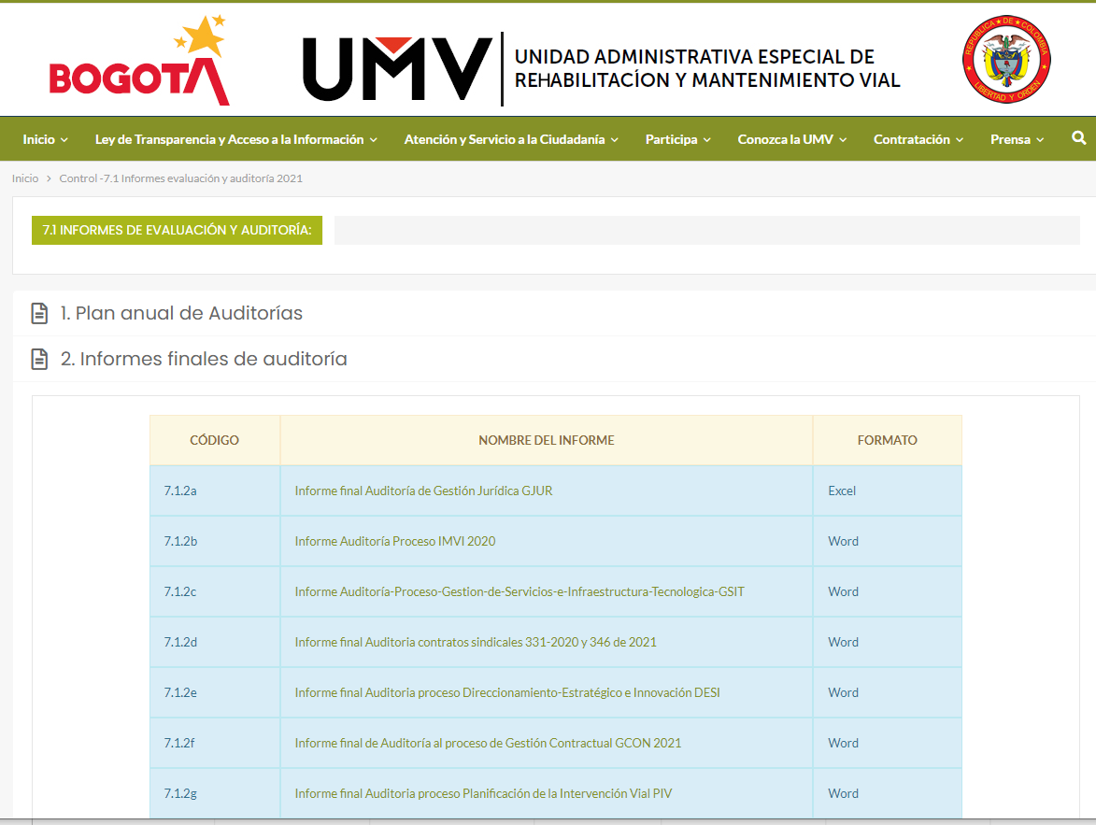
Fuente: https://www.umv.gov.co/portal/control-7-1-informes-evaluacion-y-auditoria-2021/#1549495924539-1d9fcb52-efe0

6.2 Rol de enfoque hacia prevención
De acuerdo con la guía de la Función Pública (Rol de las unidades u oficinas de control interno, auditoría interna o quien haga sus veces):

“A través de este rol, las unidades u oficinas de control interno, auditoría interna, o quien haga sus veces, deben brindar un valor agregado a la organización mediante la asesoría permanente, la formulación de recomendaciones con alcance preventivo y la ejecución de acciones de fomento a la cultura del control, que le sirvan a la entidad para la toma de decisiones oportunas frente al quehacer institucional y la mejora continua.”

La entidad tiene adoptado el “Estatuto de Auditoría interna código CEM-DI-002 V1”, en el cual se establecen como y a quienes se comunican las directrices fundamentales que definen el marco dentro del cual se desarrollarán las actividades de la Oficina de Control Interno, según los lineamientos de las normas internacionales de auditoría.

Así mismo, en los informes emitidos por la Oficina de Control Interno, se generan alertas tempranas contenidas en las recomendaciones para que se formulen desde los procesos las acciones de mejora en pro de la mejora continua. Los informes que durante el año 2021 se generaron y en los que se generaron alertas tempranas, observaciones y recomendaciones fueron:

INFORME | RADICADO Y FECHA DE REMISIÓN | NÚMERO DE RECOMENDACIONES Y OBSERVACIONES
Informe de Evaluación al Espacio de Rendición de cuentas- Rdc 2021 | 20211600107403 del 15 de octubre de 2021 | 5
Informe de Evaluación a la Implementación de la Estrategia de Rendición de Cuentas UMV más cerca de ti. | 20211600142873 del 24 de diciembre de 2021 | 3
Informe de seguimiento a la Implementación del Modelo Integrado de Planeación y Gestión- MIPG, periodo enero a diciembre de 2020 | 20211600101463 del 30 de septiembre de 2021 | 8
Informe de Evaluación Independiente del Estado del Sistema de Control Interno. | Socializado en el III- Comité CICCI del 2021 | Conclusiones (3) Recomendaciones (3)
Resultados de la Evaluación de Apropiación de Valores Institucionales 2do Semestre 2021 | 20221600027513 del 28/01/2021 | 5
Informe de seguimiento a la implementación de las acciones correctivas formuladas en el Plan de Mejoramiento Archivístico – PMA de la UAERMV con corte al primer trimestre de 2021. Art. 2.8.8.3.6 del Decreto Nacional 1080 de 2015 | 20211120071533 del 30 de junio de 2021 (Radicado en ORFEO sin firma) | 1
Seguimiento a la implementación del protocolo de Bioseguridad adoptado en la UAERMV | Correos mensuales y final mediante memorando 20221600012813 del 18 de enero de 2022 | Conclusiones (12)  Recomendaciones (8)
Inspecciones a frentes de trabajo en obra de la UAERMV realizadas por la OCI en 2021 | Correos mensuales y final mediante memorando 20211600146563 del 30 de diciembre de 2021 | Conclusiones (10)  Recomendaciones (10)
Informe de asesoría al proyecto de mejoramiento de vías terciarias financiado con recursos del Sistema General de Regalías | 20221600012823 del 17 de enero de 2022 | Conclusiones (6)  Recomendaciones (7)
Fuente: Elaboración propia de OCI: basada en los informes realizados por el equipo.

Adicionalmente, la Oficina de Control Interno, ha puesto a disposición de los procesos sus conocimientos técnicos y experticia profesional en temas de gestión pública. Al respecto, los integrantes del equipo de la OCI brindaron asesorías en relación con la documentación de acciones de mejora (metodología para el establecimiento de causas formulación de acciones y controles efectivos) y Gestión del Riesgo, entre otras. Como se detalla a continuación:

TEMA DE ASESORIA | PROCESO | FECHA | DOCUMENTADO EN
Formulación de Plan de Mejoramiento (metodología para el establecimiento de causas formulación de acciones y controles efectivos | Gestión Contractual | 07 de diciembre de 2021 | Agenda Outlook
Formulación de Plan de Mejoramiento (metodología para el establecimiento de causas formulación de acciones y controles efectivos | Contrato Sindical | 27 de diciembre de 2021 | Agenda Outlook
Mapa de Riesgos por procesos | Gestión Contractual | 22 de septiembre de 2021 | Agenda Outlook
Plan de mejoramiento- cierre de hallazgos – Componente Comunicaciones 2020 | Atención a Partes Interesadas y Comunicaciones APIC | 03 de diciembre del 2021 | Agenda Outlook
Revisión de las acciones 4.4 y 4.7 Plan de Mejoramiento del Sistema de Control Interno | Secretaria General- Área de Talento Humano | 10 de noviembre del 2021 | Agenda Outlook
Revisión acciones plan de mejoramiento propuesto con radicado 20211100125533 del 01/12/2021 | Gestión de Servicios e Infraestructura Tecnológica | 23 de diciembre de 2021 | Agenda Outlook
Revisión acciones plan de mejoramiento Archivístico PMA 2021 rad. 20211120009501 | Secretaria General – GDOC | 10 de febrero de 2021 | rad. 20211120009501
Revisión acciones plan de mejoramiento Archivístico PMA, propuesto a implementarse vigencia 2022 | Secretaria General – GDOC | 20 de diciembre 2021 | Agenda Outlook
Plan de mejoramiento 2016 Proceso GDOC | Secretaria General – GDOC | 01 de octubre de 2021 | Rad. 20211120101323
Asesoría al proceso centro de operaciones y almacenaje | Proyecto de Regalías | 23,24,29 de noviembre de 2021 y 06 de diciembre de 2021 | Correo electrónico del 06 de diciembre y memorando 20221600012823 de 17 de 2022.
Formulación plan de mejoramiento Proceso IMVI | Intervención de la Malla Vial | 25 de junio de 2021 | Agenda Outlook
Fuente: Elaboración propia de OCI: basada en las reuniones de asesoría realizadas por los integrantes del equipo OCI.

Por otra parte, la Oficina de Control Interno efectuó seguimiento al Mapa de Riesgos Institucional el cual fue insumo para el ejercicio de priorización de auditorías, dicho informe fue dado a conocer a la Segunda Línea de Defesa – Oficina Asesora de Planeación en el mes de diciembre de 2021.

Así mismo la Jefe de Control Interno participó en los comités a los que fue invitada en los que se brindó opiniones no vinculantes respecto de posibles soluciones planteadas para solucionar los problemas planteados frente a las ventajas y desventajas. A continuación, la relación de Comités en los que se participó:

COMITÉ | FECHA DE PATICIPACIÓN
Comités de Control Interno | 28 de enero de 2021  29 de junio de 2021  14 de octubre de 2021  16 de noviembre 2021
Comité Institucional de Gestión y Desempeño | 05 de mayo de 2021  17 de junio de 2021  29 de julio de 2021  02 de agosto de 2022  02 de noviembre de 2021  13 de diciembre de 2021
Comité de Contratación | 11 de febrero de 2021  16 y 18 de febrero de 2021  02, 04, 08, 15, 18 y 26 de marzo de 2021  05, 12, 14, 20 y 29 de mayo de 2021  02, 09, 10, 17 y 22 de junio de 2021  10, 17 y 29 de noviembre de 2021  12 u 23 de agosto de 2021
Comité de Conciliación | 15 y 17 de enero de 2021  10, 12 Y 18 de febrero de 2021  07, 21y 28 de abril de 2021  15 y 22 de julio de 2021  08 y 15 de septiembre de 2021  27 de octubre de 2021  11 y 24 de noviembre de 2021  06 y 15 de diciembre de 2021
Comité de Seguimiento y Control Financiero | 21 de enero de 2021  30 de abril de 2021  17 de junio de 2021
Fuente: Elaboración propia de OCI: basada en las reuniones a las cuales el Jefe OCI asistió.

6.3 Relación con Entes Externos de Control
De acuerdo con la guía de la Función Pública (Rol de las unidades u oficinas de control interno, auditoría interna o quien haga sus veces) 2018:

“En este rol La unidad de control interno, auditoría interna, o quien haga sus veces, sirve como puente entre los entes externos de control y la entidad, además, facilita el flujo de información con dichos organismos.”

Durante la vigencia 2021, la Oficina de Control Interno atendió los requerimientos dirigidos a la Oficina de Control Interno por diferentes entes de control durante la vigencia 2021.

Así mismo se atendió las reuniones programadas por la Contraloría en el desarrollo y ejecución de la auditoria de regularidad 2021 y se atendieron las solicitudes de información realizadas.

Por otro lado, en el Plan Anual de auditorías 2021, se incluyó las actividades a realizar frente al ente de control, así:

TIPO | ROLES | INFORMES ENTES DE CONTROL | PERIODICIDAD
INTERNO | Relación con entes de control externo | Participar en reuniones y/o visitas que programen las entidades distritales y entes de control. | Lista de asistencia cada vez que se programen y reporte por escrito de quien asiste en representación de la Oficina
NORMADO | Relación con entes de control externo | Acompañar y brindar asesoría en la formulación de Planes de Mejoramiento producto de auditorías ejecutadas por la Contraloría de Bogotá D.C. | 1 Plan de mejoramiento elaborados, aprobados y subidos en SIVICOF por cada auditoría externa ejecutada.
Fuente: Información tomada del Plan Anual de Auditorías 2021

6.4 Rol de Evaluación de la Gestión del Riesgo

De acuerdo con la guía de la Función Pública (Rol de las unidades u oficinas de control interno, auditoría interna o quien haga sus veces 2018):

“A través de este rol, las unidades u oficinas de control Interno, auditoría interna, o quien haga sus veces, deben proporcionar un aseguramiento objetivo a la Alta Dirección (línea estratégica) sobre el diseño y efectividad de las actividades de administración del riesgo en la entidad para ayudar a asegurar que los riesgos claves o estratégicos estén adecuadamente definidos, sean gestionados apropiadamente y que el sistema de control interno está siendo operado efectivamente”

Frente a este rol, en el año 2021 se realizaron dos evaluaciones semestrales, acorde con la información recibida del monitoreo de riesgos entregado por la Oficina Asesora de planeación, se efectuó la evaluación a través del formato CEM-FM:011, de acuerdo con los siguientes criterios:

RIESGOS SIGNIFICATIVOS: El RIESGO puede llegar a afectar el cumplimiento del OBJETIVO del proceso.

DISEÑO DE CONTROL: Se califica el diseño del control ( responsable, autoridad, oportunidad, propósito, fuente de información, 0bservaciones, desviaciones o diferencias, evidencia.

EJECUCIÓN DEL CONTROL: El control se cumple. El control se ejecuta como fue diseñado.

SOLIDEZ: El control sirve SI o NO

De la evaluación realizada se obtuvieron los siguientes resultados en el primer y segundo periodo de 2021

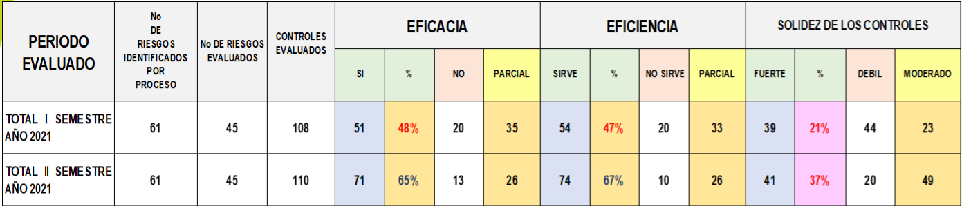
Fuente: Elaboración propia de OCI: Basada en los reportes por cada proceso.

6.5 Rol Evaluación y Seguimiento

De acuerdo con la guía de la Función Pública (Rol de las unidades u oficinas de control interno, auditoría interna o quien haga sus veces 2018):

“A través de este rol, las unidades de control interno, auditoría interna o quien haga sus veces deben desarrollar una actividad de evaluación de manera planeada, documentada, organizada, y sistemática, con respecto a las metas estratégicas de gran alcance (mega), resultados, políticas, planes, programas, proyectos, procesos, indicadores, y riesgos, que la entidad ha definido para el cumplimiento de su misión, en el marco del sistema de control interno. Es importante resaltar que este rol debe desarrollarse de manera objetiva e independiente.”

Frente a este Rol, la Oficina de Control Interno tiene estandarizado, documentado e implementado el procedimiento “Auditoría Interna” CEM-PR-001-V8 - el cual contiene las actividades a seguir en el ejercicio de auditoria dentro de la entidad.

Programación de Auditorías año 2021

Para la vigencia 2021 se incluyeron 16 auditorías de gestión y seguimiento teniendo en cuenta la matriz de riesgos dada por la función pública se estableció su prioridad y la rotación estimada de cada 2 años de acuerdo con el recurso y para no fatigar los procesos a excepción de las auditorías anuales por ley.

Seguimiento a planes de mejoramiento por procesos.

En el marco del rol Enfoque hacia la prevención establecido en el Decreto 648 de 2017^{[1]}, la OCl tiene el acompañamiento trimestral al cumplimiento de las acciones correctivas formuladas por los procesos en sus planes de mejoramiento derivados de auditorías internas, auditorías contratadas visitas de entes reguladores y autoevaluaciones.

De los planes de mejoramiento en seguimiento producto de auditorías internas de las vigencias 2018, 2019, 2020 y 2021 a la fecha se han cerrado 366 acciones que corresponden al 89% de 411 acciones formuladas, abiertas en plazo se tienen 25 acciones que representan el 6% y sin cerrar con plazo vencido 20 acciones que corresponden al 5%.

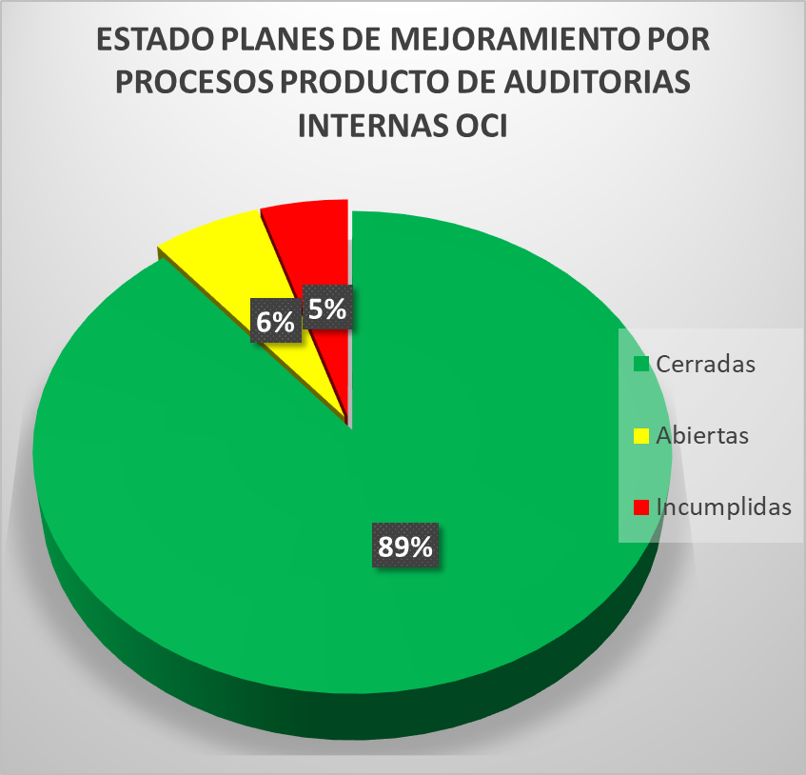
Fuente. Elaboración propia a partir de las bases de datos de la OCI

Otros planes de mejoramiento en seguimiento en OCI

En la vigencia 2021, se formularon cinco (5) planes de mejoramiento; uno producto del arqueo de cajas menores, un (1) plan de mejoramiento producto de la visita del Archivo Distrital de Bogotá, un (1) plan de mejoramiento producto de la auditoría interna efectuada por un consultor al sistema de gestión del laboratorio, un (1) plan de mejoramiento producto de la auditoría externa de seguimiento al Otorgamiento de la acreditación al Laboratorio de suelos y pavimentos realizada por ONAC y uno producto de la auditoría realizada al contrato Sindical.

A la fecha se han cerrado 104 acciones que corresponden al 70% de 189 acciones formuladas en las vigencias 2020 y 2021, en plazo se tienen 31 acciones que representan el 17% y sin cerrar con plazo vencido 25 acciones que corresponden al 13%.

Seguimiento plan de mejoramiento Institucional

Durante el año 2021, se realizó seguimientos trimestrales al cumplimiento de las acciones formuladas en el plan de mejoramiento institucional y consolidó los reportes de avance recibidos de los procesos; así mismo, verificó y constató para cada hallazgo una a una las evidencias de cumplimiento, compiló la información en forma ordenada y la entregó a la Contraloría de Bogotá D.C. cuando le fue solicitada para su evaluación. Se debe resaltar que durante las vigencias 2019 - 2020, el cumplimiento del plan fue del 100% y para la vigencia 2021 del 95%.
A la fecha la UAERMV no reporta ninguna acción incumplida en SIVICOF

7. VERIFICACIÓN CUMPLIMIENTO ESTATUTO DE AUDITORÍA INTERNA

La OCI, tiene documentado el documento interno “Estatuto de Auditoría” bajo el código CEM-DI-002-V1, el cual es de obligatorio cumplimiento en el ejercicio de auditoría interna dentro de la unidad.

Se evidenció que el “Estatuto de Auditoria de la Unidad Administrativa Especial de Rehabilitación y Mantenimiento Vial ”, posee los lineamientos esenciales de las Normas Internacionales y los lineamientos impartidos por el Departamento Administrativo de la Función Pública; en consecuencia el mismo establece y comunica las directrices fundamentales que definen el marco dentro del cual se desarrollan las actividades de la Oficina de Control Interno, como son la responsabilidad y autoridad de la función de auditoría interna, con el fin de garantizar un ejercicio metódico, disciplinado e independiente de las actividades de evaluación y asesoría.

La estructura del el “Estatuto de Auditoria de la entidad incluye aspectos relevantes como son: el alcance, el propósito de la función de Auditoría Interna, definiciones generales, independencia y objetividad de la Oficina de Control Interno, nivel jerárquico de la Oficina de Control Interno, designación del responsable de la Oficina de Control Interno, dependencia funcional y administrativa de la Oficina de Control Interno, independencia y objetividad de los auditores internos, responsabilidad del Comité Institucional de Control Interno, responsabilidades de la Oficina de Control Interno, responsabilidades de los auditores internos, auditoría externa, autoridad, plan anual de auditoría interna, disponibilidad y entrega de la información, confidencialidad de la información, informes y seguimientos, evaluación de la auditoria, actualizaciones al estatuto de auditoría interna, instrumentos, marco legal y normas técnicas.

La jefatura de la Oficina de Control Interno desarrolló actividades de revisión y verificación para cada uno de los trabajos de auditoría interna que se desarrollaron en el 2021. De este ejercicio se concluye que el equipo auditor conoce y aplica las directrices definidas en el Estatuto de Auditoría Interna de la entidad, de igual manera en desarrollo de auditorías y seguimientos se evidenció la observancia de las directrices establecidas para los procesos y los responsables de atender y suministrar la información a los auditores internos.

Tal es el resultado, que durante la vigencia 2021, no se presentaron situaciones o reportes sobre incumplimiento del Estatuto de Auditoria de parte de los líderes de procesos auditados, ni de la Oficina de Control Interno.

Una vez analizada la información, se concluye que el UAERMV cumple con lo señalado en el literal c) del artículo 2.2.21.4.8 Instrumentos para la actividad de la Auditoría Interna del Decreto 648 de 2017.

8. VERIFICACIÓN CUMPLIMIENTO CARTA DE REPRESENTACIÓN

La OCI, tiene documentado el documento interno “Carta de Representación de Auditoría” bajo el código CEM-FM-009-V3, que tiene como objetivo; declarar que la información remitida en el marco de la auditoría interna por todo proceso a la Oficina de Control Interno es oportuna, consistente, integral, completa, válida, se hará entrega en los tiempos establecidos. Así mismo, determina la designación de personal por parte del proceso responsable de atender los requerimientos y entregar la información.

A pesar que esta Oficina tiene documentado el instrumento, se evidenció que en el año 2021, no se suscribió por parte de los directivos de la entidad cumple por lo que no se cumple a cabalidad con lo señalado en el literal c) del artículo 2.2.21.4.8 Instrumentos para la actividad de la Auditoría Interna del Decreto 648 de 2017.

9. Ejecución del Plan Anual de Auditoría Interna - vigencia 2021
El Plan Anual de Auditoria vigencia 2021 de la Unidad Administrativa Especial de Rehabilitación y Mantenimiento Vial fue aprobado mediante el Acta 01 de 2021 correspondiente a la sesión ordinaria del 28 de enero de 2021. Este instrumento, durante el primer semestre de 2021 ha presentado tres (3), modificaciones, así:

- Sesión extraordinaria realizada el día 29 de junio de 2021
La Oficina de Control Interno solicita al Comité con el objetivo de aprobar la modificación al Plan Anual de Auditorías como se detallas a continuación:

Imagen 1. Modificación plan anual de auditorías versión 2.
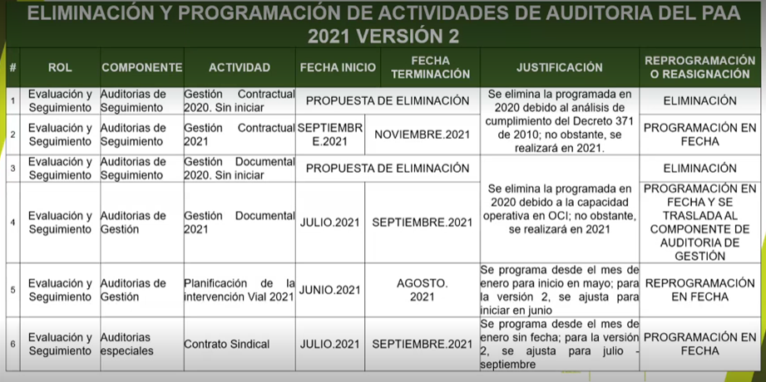
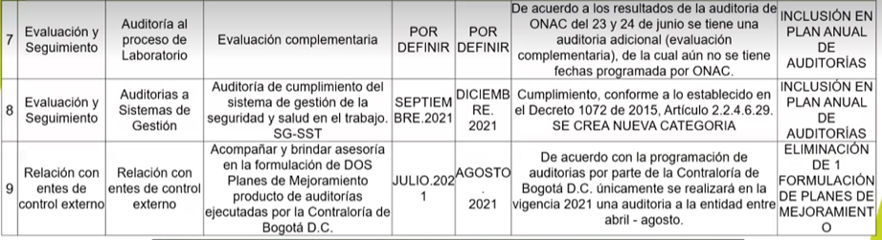
Fuente: imagen tomada del comité CICCI del 29 de junio de 2021

- Sesión extraordinaria realizada el día 14 de octubre de 2021
La Oficina de Control Interno solicita al Comité con el objetivo de aprobar la modificación al Plan Anual de Auditorías como se detallas a continuación:

Imagen 2. Modificación plan anual de auditorías versión 3.
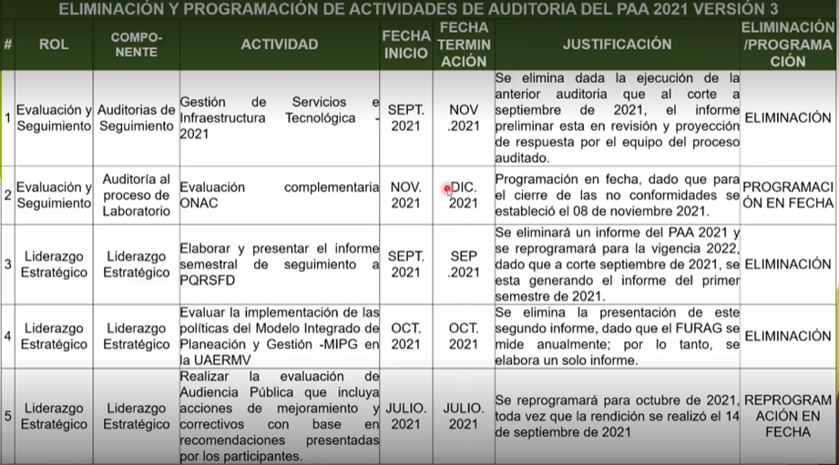
Fuente: imagen tomada del comité CICCI del 29 de junio de 2021

- Sesión extraordinaria realizada el día 16 de noviembre de 2021
La Oficina de Control Interno solicita al Comité con el objetivo de aprobar la modificación al Plan Anual de Auditorías como se detallas a continuación:

Imagen 3. Modificación plan anual de auditorías versión 4
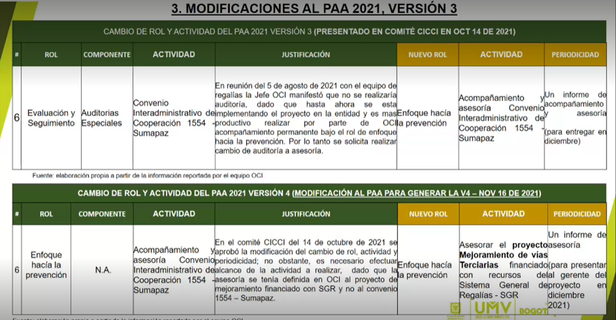
Fuente: imagen tomada del comité CICCI del 29 de junio de 2021

Como resultados de la ejecución del Plan Anual de Auditorías -PAA V4 2021 se tiene los siguientes:

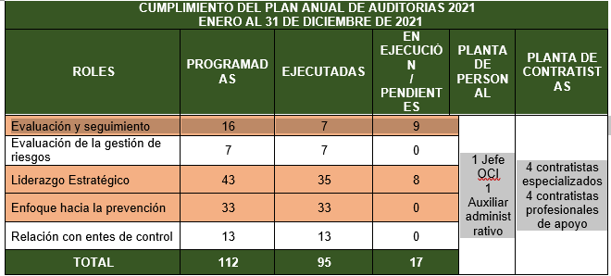
Fuente. Elaboración propia a partir del seguimiento al Plan Anual de Auditorías PAA -2021, versión 4

Una vez analizada la información, se concluye que la UAERMV cumple con lo señalado en el literal d) del artículo 2.2.21.4.8 Instrumentos para la actividad de la Auditoría Interna del Decreto 648 de 2017.

10. Verificación al Código de Ética

Realizada la verificación se evidenció que se cuenta con el documento denominado “Código de Ética del Auditor” CEM-DI-001-V1”, el cual fue elaborado conforme a las directrices del Decreto 648 de 2017, como parte integral de la cultura organizacional promoviendo un adecuado comportamiento de los auditores Internos del Instituto, bajo el cumplimiento de normas Internacionales para la práctica de auditoría Interna, definición de lineamientos éticos.

Dentro de la estructura del documento se encontraron los siguientes aspectos (Objetivo, alcance, elementos del código de ética del auditor, principios, reglas de conducta, compromiso ético del auditor)

De igual forma, se evidenció que, durante el primer semestre de 2021, los auditores que iniciaron auditorias e informes de seguimiento, diligenciaron el formato donde certifican que conocen, entienden y se comprometen a cumplir, respetar y aplicar el contenido del Código de Ética del Auditor Interno de la entidad.

Como se evidencia en el siguiente cuadro:

AUDITOR | FECHA DE ENVÍO COMPROMISO ÉTICO DEL AUDITOR | MEDIO DE ENVÍO (MEMORANDO, CORREO ELECTRÓNICO)
LUZ ADRIANA FRANCO | Febrero 19 de 2021 | Correo electrónico
Rafaela Montoya González | Junio 04 del 2021 | Correo electrónico
SANDRA PATRICIA GUERRERO | Marzo 05 de 2021 | Correo electrónico
ROSA LILIANA CABRA SIERRA | Marzo 03 de 2021 | Correo electrónico
Laura Carolina Nossa Gonzalez | Febrero 08 de 2021 | Correo electrónico
Edy Johanna Melgarejo Pinto | Marzo 10 de 2021 | Correo electrónico
Fuente: Elaboración propia de OCI: basada en los correos electrónicos de remisión del compromiso ético del auditor.

Una vez analizada la información, se concluye que la UAERMV cumple con lo señalado en el literal a) del artículo 2.2.21.4.8 Instrumentos para la actividad de la Auditoría Interna del Decreto 648 de 2017.

11. VERIFICACIÓN CUMPLIMIENTO A LOS PLANES DE ACCIÓN PARA ABORDAR CUALQUIER PROBLEMA SIGNIFICATIVO DE CUMPLIMIENTO

De acuerdo con los seguimientos realizados por esta oficina, se tiene que en el año 2021 se realizó seguimiento a los indicadores (Plan anual de auditorías, Plan Anual de Fomento de la Cultura del Autocontrol y la Prevención, Gestión CEM-IND-003 ejecución de acciones correctivas). Así

Plan anual de auditorias

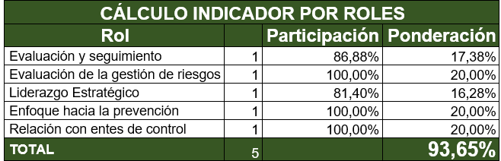

Como resultados de la ejecución del Plan Anual de Auditorías -PAA V4 2021, en los roles de evaluación y seguimiento de la actividades programadas quedan en ejecución nueve (9) actividades, en el rol de evaluación de la gestión de riesgos quedan en ejecución ocho (8) actividades , en relación con los roles de evaluación de la gestión de riesgos , enfoque hacia la prevención y relación con entes de control se cumplió en la totalidad la ejecución de las actividades; obteniendo así un porcentaje total de cumplimiento del 93.65%.

Plan Anual de Fomento de la Cultura del Autocontrol y la Prevención 2021
Como parte de este rol, la OCI formuló en el 2021 un plan de fomento de la cultura de control y la prevención con (94) acciones distribuidas en (10) actividades bajo el enfoque de autocontrol y prevención, el porcentaje de cumplimiento del plan fue del 93% dado que no se logró el cumplimiento producto total de las actividades No.1 y No.3, el desarrollo de las actividades se realizó así:

- La divulgación de ocho (8) piezas comunicativas en temas especifico de control interno
- Se participó en cuatro (4) comités institucionales CICCI, realizados así: (enero 28, junio 29, octubre 14 y el 11 de noviembre). Así mismo se asistió a los de:(Contratación, Conciliación, Seguimiento y Control Financiero, Técnico de Sostenibilidad Contable) en los cuales fue invitada la OCI.
- En el segundo semestre 2021 se aplicó la Encuesta de Evaluación de Apropiación de Valores Institucionales, y los resultados fueron socializados en el comité CICCI del 28/01/2021.
- Entre los meses de febrero y noviembre se realizaron inspecciones mensuales a frentes de obra.
- Se presentaron dos (2) mediciones cuatrimestrales del cumplimiento de las acciones correctivas previstas en los planes de mejoramiento.
- Se realizaron dos (2) evaluaciones de los controles identificados en los mapas de riesgos y se realizaron reuniones con directivos de las dependencias misionales.
- Se realizaron cuatro (4) reuniones trimestrales con los enlaces de procesos.
- Se reportó el seguimiento del Plan Anticorrupción y de Atención al Ciudadano en las fechas de corte así: (enero 15, mayo 13 y septiembre 13)
- Se reportó el seguimiento del Plan Anticorrupción y de Atención al Ciudadano Componente de Riesgos en las fechas de corte así: (enero 10, mayo 10 y septiembre 10)
- Se atendieron mensualmente todas las consultas realizadas por los procesos ante la OCI.

EVALUACIÓN INDICADOR DE GESTIÓN CEM-IND-003 EJECUCIÓN DE ACCIONES CORRECTIVAS

En la vigencia 2019 se formuló el indicador de gestión CEM-IND-003 EJECUCIÓN DE ACCIONES CORRECTIVAS, con el fin de conocer cada cuatrimestre el cumplimiento en la ejecución de las acciones correctivas formuladas en los planes de mejoramiento vigentes de los procesos; no se incluyen las acciones de los planes de mejoramiento especiales que no son producto de auditorías internas, a partir de la vigencia 2021 se incluyó adicional a los planes de mejoramiento producto de auditorías internas realizadas por la OCI, el plan de mejoramiento del Sistema de Gestión del Laboratorio, dado que aunque la auditoría interna la realizó un externo la aprobación y seguimiento del plan de mejoramiento lo efectúa la OCI.

En la siguiente gráfica se observa el comportamiento del indicador en las tres vigencias medidas.

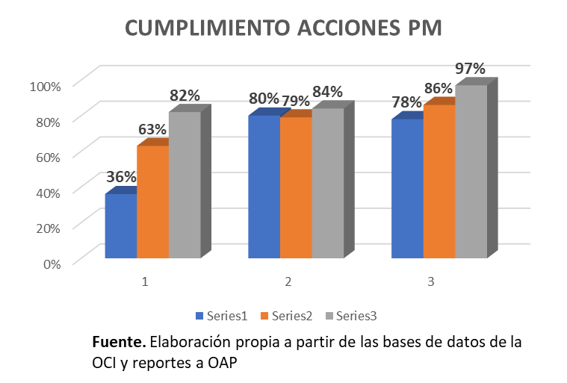

12. VERIFICACIÓN CUMPLIMIENTO A LA POLÍTICA DE ADMINISTRACIÓN DE RIESGOS

En Comité Institucional de Coordinación de Control Interno de fecha 16 de noviembre de 2021, se aprobó la Política de Administración de Riesgos conforme a los lineamientos definidos por el Departamento Administrativo de la Función Pública - DAFP en su “Guía para la Administración del Riesgo y el diseño de controles en Entidades Públicas- Riesgos de Gestión, Corrupción y Seguridad Digital.

Se realizaron dos evaluaciones semestrales, acorde con la información recibida del monitoreo de riesgos entregado por la Oficina Asesora de planeación, se efectuó la evaluación a través del formato CEM-FM:011, de acuerdo con los siguientes criterios:

RIESGOS SIGNIFICATIVOS: El RIESGO puede llegar a afectar el cumplimiento del OBJETIVO del proceso.

DISEÑO DE CONTROL: Se califica el diseño del control ( responsable, autoridad, oportunidad, propósito, fuente de información, 0bservaciones, desviaciones o diferencias, evidencia.

EJECUCIÓN DEL CONTROL: El control se cumple. El control se ejecuta como fue diseñado.

SOLIDEZ: El control sirve SI o NO

De la evaluación realizada se obtuvieron los siguientes resultados en el primer y segundo periodo de 2021

Fuente: Elaboración propia de OCI: Basada en los reportes por cada proceso.

13. NECESIDADES Y RECURSOS PARA EJERCER LA ACTIVIDAD DE AUDITORÍA

Durante el 2021 en desarrollo del Plan Anual de Auditoria, se dispuso de los siguientes recursos:

Recursos Tecnológicos: Equipos de Cómputo, aplicativo de seguimiento a Planes de Mejoramiento el cual una vez se realizó la capacitación a todos los usuarios de este de acuerdo a cada rol funcional del aplicativo (Directivos, enlaces de proceso y auditores de la OCI) fue puesto en producción el 19 de noviembre de 2021 y actualizado con la información de los seguimientos a los planes de mejoramiento vigentes de los procesos de la UAERMV con corte a III trimestre de 2021.

Recursos Humanos:

Un (1) Auxiliar Administrativo
Ocho (8) Profesionales contratistas con rol de auditores internos.
Un (1) Jefe de Oficina

14. CONCLUSIÓN

Una vez efectuada la verificación se concluye que la Unidad Administrativa Especial de Rehabilitación y Mantenimiento Vial, cumple con la mayoría de los instrumentos técnicos y administrativos que hacen parte del Sistema de Control Interno, exceptuando la carta de Representación, dado que a pesar de que se cuenta con el instrumento documentado el mismo no fue firmado por los directivos de la entidad en el año 2021.

se aprueba mediante radicado 20221600029033 Fecha: 31-01-2022

